深 圳 大 学 实 验 报 告

课程名称： 算法设计与分析

实验项目名称： 图论（桥）

学院： 计算机与软件学院

专业：

指导教师： 马里佳

报告人： 学号：

实验时间： 2025/5/23

实验报告提交时间： 2025/6/5

教务部制
一、实验目的：
    - 掌握图的连通性。
    - 掌握并查集的基本原理和应用。

二、实验原理：
1. 桥的定义
在图论中，一条边被称为“桥”代表这条边一旦被删除，这张图的连通块数量会增加。等价地说，一条边是一座桥当且仅当这条边不在任何环上。一张图可以有零或多座桥。
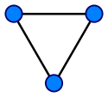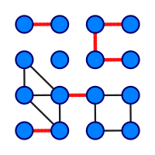
图 1 没有桥的无向连通图 图 2 这是有16个顶点和6个桥的图
（桥以红色线段标示）
2. 求解问题
找出一个无向图中所有的桥。

3. 算法
（1）基准算法
For every edge (u, v), do following
a) Remove (u, v) from graph
b) See if the graph remains connected (We can either use BFS or DFS)
c) Add (u, v) back to the graph.
（2）应用并查集设计一个比基准算法更高效的算法。

三、算法思想与复杂度分析：
1.基准算法
（1）思路：
（i）：根据桥的定义，一条边被称为“桥”代表这条边一旦被删除，这张图的连通块数量会增加，故可以用连通块数量的变化来寻找所有的桥。
（ii）：先求原图的所有联通分支的数量，然后寻找所有的边，每次都删去一条边，得到一个新图，求新图的所有联通分支的数量，与原图所有联通分支的数量作比较，如果相等，则说明当前删去的边不是桥，如果不相等，则说明当前删去的边是桥。
（iii）：具体设计如下：
（i）：用邻接矩阵存储图
（ii）：用dfs递归搜索原图的连通分支数量，记作res1
（iii）：用for循环遍历每条边，删去边后用dfs继续递归得到连通分支数量，记作res2
（iV）：比较res1和res2的值，如果不相同，则删去的边为桥
（2）算法流程图如下图3
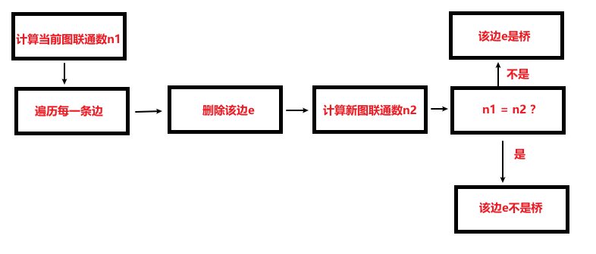
图3
2. 高效并查集算法
（1）并查集原理：
（i）：并查集常用来解决连通性问题。我们将三个元素A，B，C （分别是数字）放在同一个集合，其实就是将三个元素连通在一起，只需要用一个一维数组来表示，即：father[A] = B，father[B] = C 这样就表述 A 与 B 与 C连通了。
（ii）：核心可分为三个方法。
（iii）：方法1节点寻根。
（iv）：方法2将两个元素添加到一个集合中。
（v）：方法3判断两个元素是否在同一个集合里。
（2）使用可撒销并查集：在普通并査集的基础上增加了一项关键功能:撤销最近的合并操作。这种特性在处理动态连通性问题时尤为有用，比如在不断变化的图结构中动态查询节点间的连通性。
（3）：使用按秩合并：按秩合并不与路径压缩一同使用，因为一旦做路径压缩，rank记录的高度就不准了，根据rank来判断如何合并就没有意义。rank表示树的高度，即树中结点层次的最大值。例如两个集合（多叉树）需要合并，如图所示：
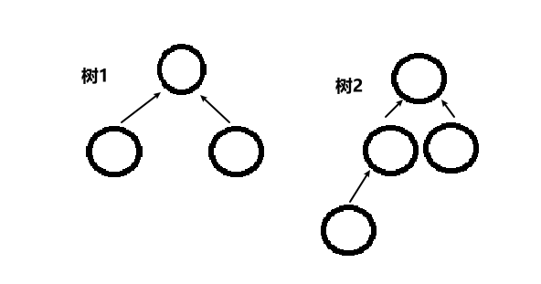
图4
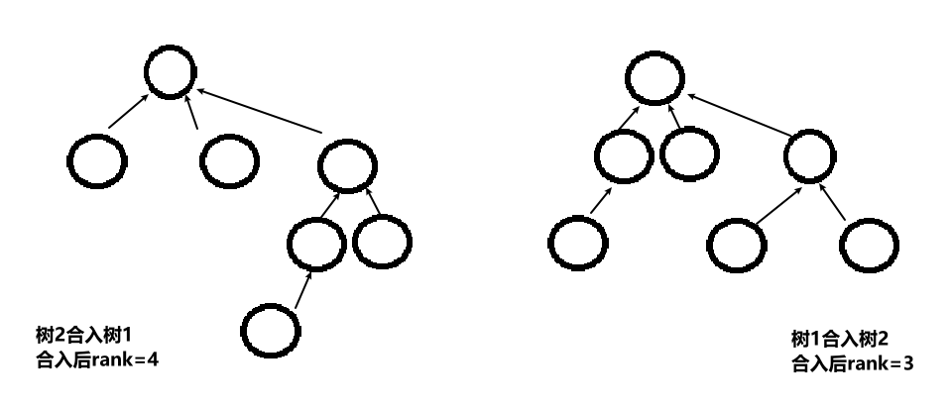
图5
这里可以看出，树2合入树1会导致整棵树的高度变的更高，而树1合入树2 整棵树的高度和树2保持一致。 所以在 join函数中一定是 rank 小的树合入到 rank大 的树，这样可以保证最后合成的树rank 最小，降低在树上查询的路径长度。
（iii）：使用线段树：线段树是一种二叉搜索树，与区间树相似，它将一个区间划分成一些单元区间，每个单元区间对应线段树中的一个叶结点。线段树是建立在线段的基础上，每个结点都代表了一条线段[a,b]。
（3）思路：
（i）：检查边的起点和顶点是否在同一个集合，如果在不同一个集合说明是桥，反之则不是桥。先判断第一条边是不是桥，将剩余的边倒序加入并查集，查询第一条边的起点和顶点是否在同一个集合。然后判断第二条边是不是桥，撤销第二条边加入并查集的操作，将第一条边加入并查集，查询第二条边的起点和顶点是否在同一个集合，以此类推。由于此种操作需要一条边一条边的处理，依然比较慢，故使用线段树优化。
（ii）边加入并查集时，用栈记录下此时设计的Info信息，则可回退此操作。
（iii）：根节点代表最初的边集合[Left,Right]，然后划分原区间为[Left,Mid]和[Mid+1,Right]，[Left,Mid] 代表前面一半，[Mid+1,Right] 代表后面一半，一次性加入一个区间的边到并查集，以此类推。
四、实验过程及内容：
1.基准算法
（1）伪代码：
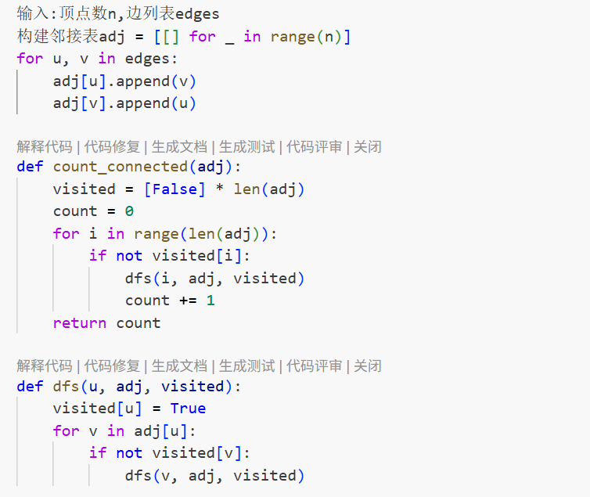
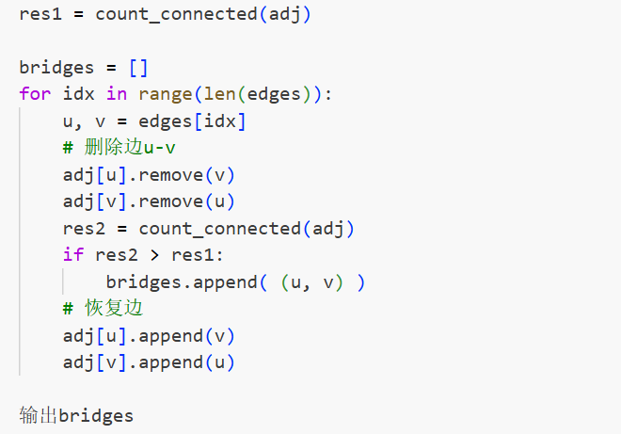
图6
（2）时间复杂度分析：
（i）：基准算法主要分成两部分，主函数遍历边列表和核心连通分量计算函数。
（ii）：主函数时间复杂度：
主函数遍历每一条边（共 m 条边），并对每条边执行以下操作：删除边（两次邻接表操作，均为 O(1)）、调用 count_components() 计算连通分量数、恢复边（两次邻接表操作，均为 O(1)），主函数时间复杂度为O（m*T_{count_components}）。
（iii）：核心函数 count_components() 时间复杂度：
count_components() 函数通过 DFS 遍历所有顶点和边，其时间复杂度为：
初始化访问数组：O(n)、对每个未访问顶点调用 DFS：每次 DFS 遍历一个连通分量的所有顶点和边，总时间为 O(n + m)（图的一次完整遍历）
因此，count_components() 的时间复杂度为 O(n + m)。
（iv）结合主函数和核心函数的复杂度，基准算法的总时间复杂度为：O(m *(n + m))
（3）测试结果：
（i）：利用图2的例子验证算法正确性。
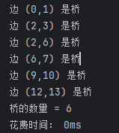
图7
对于这个小规模数据，基准算法在0ms下找到全部6个桥，算法验证结果正确
（ii）：对于MediumDG.txt中规模数据，用0ms 就发现图中没有桥

图8
（iii）：对于大规模数据，在有限时间内无法跑出结果

2. 高效并查集算法
（1）伪代码
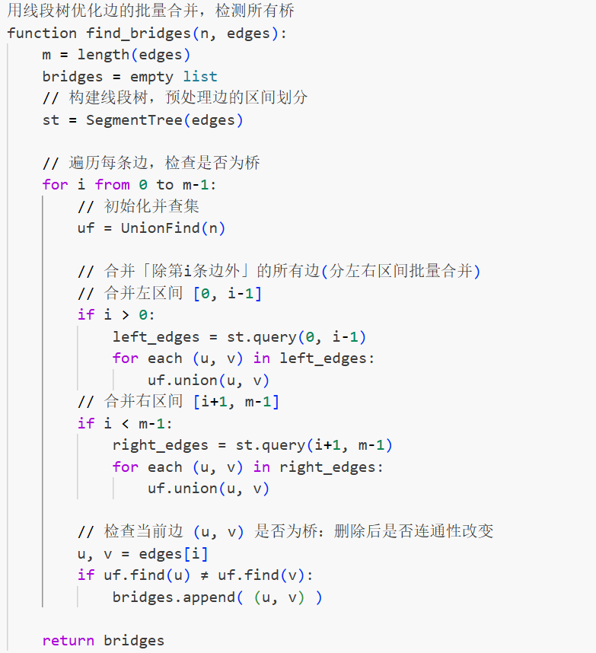
图9
（2）时间复杂度分析：
（i）：原图连通分量计算： 遍历 m 条边，每条边执行 union（含 find 路径压缩），时间复杂度为 O(mα(n))。
（ii）每条边的桥检测：对每条边（共 m 条），创建新并查集并合并 m-1 条边，每次操作时间 O((m-1)α(n)。总检测时间：O(m²α(n))。
（iii）辅助操作（如 count_roots）： 遍历 n 个顶点，每次 find 路径压缩后时间可忽略，总复杂度O(nα(n))，远低于主循环。

（iv）总复杂度O(m²α(n))

其中α(n)实际可视为常数（路径压缩使查找接近 O(1)），故为 O(m²)。
（3）测试结果：
（i）：利用图2的例子验证算法正确性。
对于这个小规模数据，在1ms下找到全部6个桥
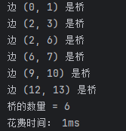
图10

（ii）：对于MediumDG.txt中规模数据，用 1ms 就发现图中没有桥

图11

（iii）：对于大规模数据，用 4817ms 下找到全部8个桥

图12

3.数据整合
1）基准算法
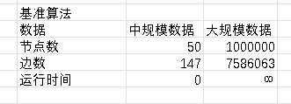
基准算法每次删边后都得重新遍历整个图并进入递归，由于递归深度的限制，无法跑出大规模数据

2）高效并查集算法
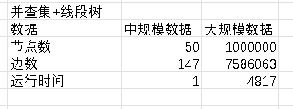
使用可撤销并查集和线段树分治后, 在中规模数据下还看不出时间提升，但在大规模数据下已经能跑出结果，速度大大提升。

五、实验结论：
1. 基准算法和设计的高效并查集算法都经过样例的验证, 并成功求得了MediumDG.txt的答案为0。
2. 使用高效并查集算法验证求得了largeG.txt的答案为8。
3. 在实验过程中发现，与固定节点数而变化边数相比, 固定边数而变化节点数对图的稀疏性、连通性影响较大, 导致一些算法的实际运行时间不随节点数的增加而严格增大。
4. 引入可撤销并查集和线段树分治后, 实际运行效率大大提高, 时间复杂度有本质性的降低, 可在有限时间内获得largeG.txt的答案。

指导教师批阅意见：

成绩评定：

指导教师签字：

年 月 日
备注：
注：1、报告内的项目或内容设置，可根据实际情况加以调整和补充。
2、教师批改学生实验报告时间应在学生提交实验报告时间后10日内。

